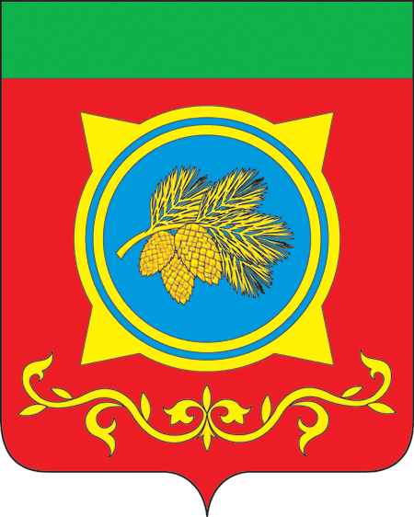
Российская Федерация
Республика Хакасия
Администрация Таштыпского района
Республики Хакасия

ПОСТАНОВЛЕНИЕ

12 октября 2022 г. с. Таштып № 435

О подготовке и проведении 14.10.2022г
в Таштыпском районе
соревнований по огневой подготовке,
посвященных памяти наших земляков героев.

Руководствуясь п. 27 ч.1 ст. 15 Федерального закона «Об общих принципах организации местного самоуправления в Российской федерации» №131-Ф3 от 06.10.2003г, в соответствии п. 3 ч.1 ст.29 Устава Таштыпского района от 24.06.2005 г, Администрация Таштыпского района постановляет:
- Утвердить состав организационного комитета по проведению соревнований (Приложение 1).
- Утвердить план проведения соревнований (Приложение 2).
- Утвердить смету (Приложение 3).
- Рекомендовать:
1) Начальнику ОтдМВД России по Таштыпскому району, полковнику полиции А.А. Грачёву (по согласованию) в период подготовки и проведения соревнований в с. Таштып обеспечить охрану общественного порядка в местах их проведения.
2) Начальнику отряда противопожарной службы №6 Республики Хакасия В.А.Боргоякову (по согласованию) в период проведения соревнований в с. Таштып:
а) организовать корректировку плана мероприятия по предупреждению чрезвычайной ситуации;
б) приблизить дислокацию спецавтотранспорта противопожарной службы, обеспечивающее кратчайшее время их развёртывания при возникновении чрезвычайных обстоятельств.
3) И. о. Главного врача ГБУЗ «Таштыпская ЦБ» Н.Н. Иптышевой (по согласованию) в период проведения мероприятия в с. Таштып:
а) расположить скорую медицинскую помощь в местах, обеспечивающих кратчайшее время их прибытия при возникновении чрезвычайных обстоятельств;
б) подготовить дополнительные койко-места, на случай возникновения кризисной ситуации.

5. Начальнику отдела ГО, ЧС и мобилизационной работы Администрации Таштыпского района А.К. Бугаеву организовать и обеспечить немедленное реагирование всех сил и средств Таштыпского района звена территориальной подсистемы единой государственной системы предупреждения и ликвидации чрезвычайных ситуаций Республики Хакасии на все возникающие кризисные ситуации.
6. Управлению финансов Администрации Таштыпского района провести финансирование мероприятия по программе «Молодёжь Таштыпского района», согласно смете (приложение 3).
7 Контроль за исполнением данного постановления возложить на заместителя Главы Таштыпского района И.С. Кайлачаков.

Глава Таштыпского района Н.В. Чебодаев

Приложение 1
к постановлению
Администрации Таштыпского района
от 12 октября 2022 г. № 435

Состав организационного комитета по подготовке и проведению 14.10.2022г
в Таштыпском районе
соревнований по огневой подготовке,
посвященных памяти наших земляков героев.

№ | Ф.И.О. | Занимаемая должность
1 | Н.В. Чебодаев | Глава Таштыпского района,  Председатель оргкомитета
2 | И.С. Кайлачаков | Заместитель главы Таштыпского района
3 | Е.А. Цыганкова | Руководитель МКУ «Управление культуры, молодежи и туризма Администрации Таштыпского района»
4 | Н.А. Рыженко | Руководитель МКУ «УО Администрации Таштыпского района»
5 | Л.И. Локтионова | Директор МБУК «ТРДК»
6 | С.В. Карамашев | Руководитель МКУ «Управления спорта и физической культуры Администрации Таштыпского района»
7 | А.К. Бугаев | Начальник отдела ГО, ЧС и мобилизационной работы Администрации Таштыпского района
8 | Н.В. Анжиганова | Руководитель управления финансов Администрации Таштыпского района
9 | Н.Н. Иптышева | И.о. главного врача ГБУЗ РХ « Таштыпская РБ»,  ( по согласованию).
10 | В.А. Боргояков | Начальник отряда противопожарной службы №6 Республики Хакасия (по согласованию).
11 | А.А. Грачёв | Начальник Отд. МВД России по Таштыпскому району, (по согласованию).

Начальник общего отдела Е.Т. Мамышева

Приложение 2
к постановлению
Администрации Таштыпского района
от 12 октября 2022г. № 435

План мероприятий по подготовке и проведению 14.10.2022г
в Таштыпском районе
соревнований по огневой подготовке,
посвященных памяти наших земляков героев.

№ | Мероприятия | Сроки проведения | Ответственные
1 | Создание оргкомитета  Проведение заседаний оргкомитета | еженедельно | Н.В. Чебодаев
2 | Проведение соревнований | 14 октября | Н.А. Рыженко,  С.В. Карамашев
3 | Проведение торжественного открытия соревнований | 14 октября | УКМиТ, ТРДК
4 | Обеспечение пожарной безопасности | 14 октября | В.А. Боргояков
5 | Медицинское обеспечение | 14 октября | Н.Н. Иптышева
6 | Охрана порядка | 14 октября | А.А. Грачёв

Начальник общего отдела Е.Т. Мамышева

Приложение 3
к постановлению
Администрации Таштыпского района
от 12 октября 2022г. № 435

СМЕТА
расходов по подготовке и проведению подготовке и проведению 14.10.2022г
в Таштыпском районе
соревнований по огневой подготовке,
посвященных памяти наших земляков героев.

Расходы:

- Изготовление баннеров (10 шт) - 8 140,00 руб.
- Приобретение расходных материалов (пульки) – 1 000,00 руб.

Итого по смете: 9 140 (девять тысяч сто сорок рублей) рублей 00 коп.

Начальник общего отдела Е.Т. Мамышева

